 | ISTITUTO DI ISTRUZIONE SECONDARIA “DANIELE CRESPI”  Liceo Internazionale Classico e Linguistico VAPC02701R  Liceo delle Scienze Umane VAPM027011  Via G. Carducci 4 – 21052 BUSTO ARSIZIO (VA)  www.liceocrespi.it-Tel. 0331 633256 - Fax 0331 674770 - E-mail: lccrespi@tin.it  C.F. 81009350125 – Cod.Min. VAIS02700D | 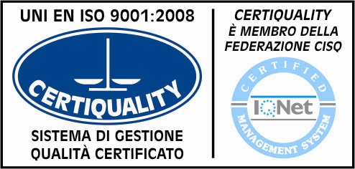  CertINT® 2012

Prot. 5688 A/26

Circ. n° 99
Busto A., 11 ottobre 2013
WEB
Alle RSU:
Sig. M . Savati
Sig.ra Stefania Maffioli
E p.c. CGIL Provinciale: Fax 0332/262002
CISL Provinciale: E. Ianniello – sig.ra M. Fazio Fax 0332/232559
UIL Provinciale - prof. G. Reguzzoni: Fax 0332/282860
SNALS 0332/282323
E p.c. al DSGA
Ai Sigg. Docenti

OGGETTO: Contrattazione di Istituto

Si invitano le RSU di Istituto alla seconda fase della contrattazione di Istituto e. f. 2013 (a.s. 2013 - 2014) prevista per il giorno 18 ottobre 2013 a partire dalle ore 11.00 (conclusione ore 13.00), presso la Dirigenza dell’Istituto.

ODG:
- Informativa DS
- Contrattazione area docenti e avvio contrattazione area ATA.

Il Dirigente Scolastico
Prof.ssa Cristina Boracchi

